Travail pour le lundi 25 mai 2020
Rituels | Ardoise | Les 100 jours d’école  Aujourd’hui, c’est le 114ème jour d’école depuis la rentrée.  Sur l’ardoise, écrire 114 de 4 façons différentes : en chiffres (114), en lettres (cent quatorze), en décomposant (114 = 100 + 10 + 4), en dessinant 1 plaque de dix, 1 barre de dix et 4 cubes
Ecriture | Cahier d’écriture | Les lettres r, s, t en majuscule cursive  S’entraîner à écrire les lettres r, s, t en majuscule cursive dans le porte-vues (effacer et recommencer plusieurs fois)
Dictée | Ardoise | Dictée de mots sur l’ardoise : pendant, avant, après
Lecture | Manuel de lecture  Fichier Chut je lis | Lecture : Dent de loup (épisode 3)  Compréhension  Compréhension de l’illustration p 86-87 :  Où se déroule la scène ? Quel personnage reconnaît-on ? Qu’y a-t-il d’anormal ? Loulou a des dents de vampire et s’attaque à un mouton.  Compréhension du texte  - Lire à haute voix le texte p 87 : expliquer canine (dent pointue), acérées (pointues)  - Répondre aux questions p 87 :  Que pense Loulou à l’idée d’avoir des dents de loup ? D’abord ça lui plaît, puis ça lui fait peur.  Est-il content de recevoir des cadeaux pour son anniversaire ? Pas vraiment, il a envie de pleurer, il est inquiet.  Sur un tableau ou un cahier, écrire en script : inquiet, clins d’œil, éteintes, bougie, bicyclette, sœur, anniversaire, déguisement, chevalier, enfourcher, attention, plaisanter  Faire lire les mots.  - Demander à votre enfant de lire le texte en gros caractères p 87 à haute voix. Les bons lecteurs lisent toute la page.  Exercices 1 à 6 du fichier p 60  Ecrire la date : 25/05/2020  Pour chaque exercice, votre enfant doit essayer de lire la consigne ainsi que l’exercice (vous l’aidez seulement si nécessaire)  Exercice 1 : Demandez à votre enfant de répondre à l’oral avant d’écrire la réponse. Il peut écrire la réponse en s’aidant du livre (montrez-lui au besoin où se trouvent les mots)  - Il a peur d’avoir des dents de loup.  - Il reçoit un déguisement et une bicyclette rouge.  Ne pas oublier la majuscule et le point.  Exercice 2 : Votre enfant doit lire les 3 phrases et relire plusieurs fois si besoin.  L’ordre est le suivant : 1, 3, 2  Exercice 3 : La question est un peu ambigüe (on devrait dire de quoi s’agit-il ?) ; la réponse est : le trésor  Exercice 4 : cet exercice est difficile mais peut se faire aussi à l’aide du livre (début du texte en gros caractères). Il faut barrer les mots au fur et à mesure.  L’intrus est « partir ».  Exercice 5 : Votre enfant doit lire les 2 mots (attention à « boule » et « poule » qui se ressemblent)  1ère phrase : trésor  2ème phrase : boule  Exercice 6 : Cet exercice est difficile, vous pouvez donner la réponse si nécessaire, les mots « cadeaux » et « bougies » sont écrits dans le texte en gros caractères p 87 (ils ont été écrits également dans l’exercice 8 p 59)
Math | Ardoise | - Activités ritualisées  Dictée de nombres sur l’ardoise : 63 ; 79 ; 92 ; 85 ; 96 ; 84 ; 97  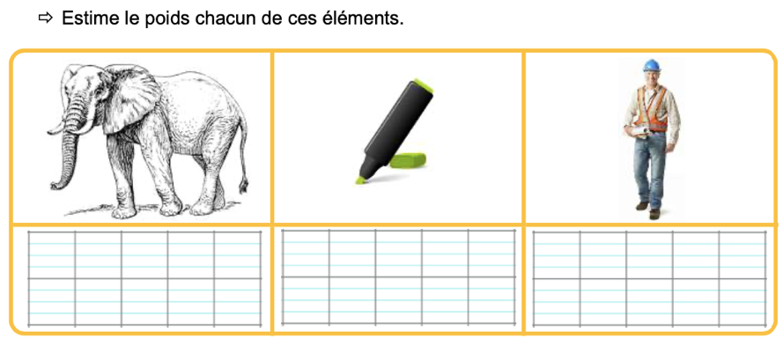  Demander de classer l’éléphant, le feutre et l’homme du plus léger au plus lourd. Puis demander combien ils pèsent environ. Il s’agit de donner un ordre de grandeur.  L’éléphant pèse de 3 à 6 tonnes, soit environ 3 à 6 voitures.  L’homme pèse de 50 à 100 kg. (profitez-en pour dire à votre enfant combien il pèse, les enfants n’en ont aucune idée en général)  Le feutre pèse moins de 10 g.  Cet exercice permet de se familiariser avec les unités de mesure (grammes, kilogrammes, tonnes) et de comprendre qu’on utilise la tonne pour quelque chose de très lourd et le gramme pour quelque chose de très léger.  - Calcul mental : chronomath 8  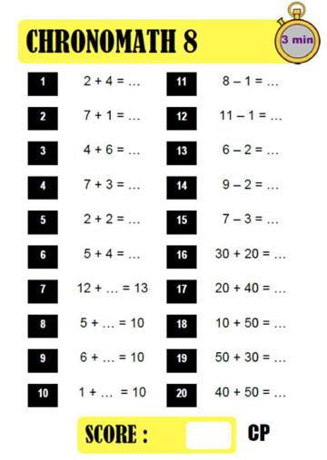  - Problème (à faire sur l’ardoise)  Pour l’école, la directrice commande des cahiers. Il faut 72 cahiers bleus. Les cahiers sont vendus en paquets de 10 ou en paquets de 2. Combien faut-il de paquets de chaque sorte ?  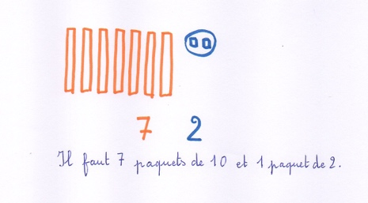  - Problème n°3 dans le mini fichier Problèmes (2)  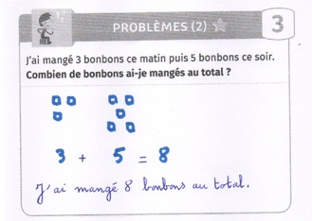
Sciences | Fichier Les cahiers de la luciole | Sous quelle forme trouve-t-on de l’eau dans la nature ? séance 13 pages 34 et 35  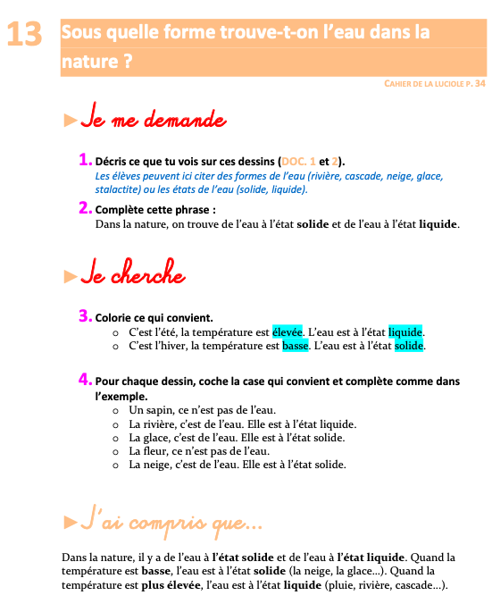  Les étiquettes sont à découper à la page 63. Cette séance est à faire soit lundi, soit mardi, soit mercredi.

